**附件4：中科院JCR分区截图方法**

1、在校内网登录中科院期刊分区在线平台（<http://www.fenqubiao.com/>），输入用户名（sysu），密码（84111666），点击“登录”。

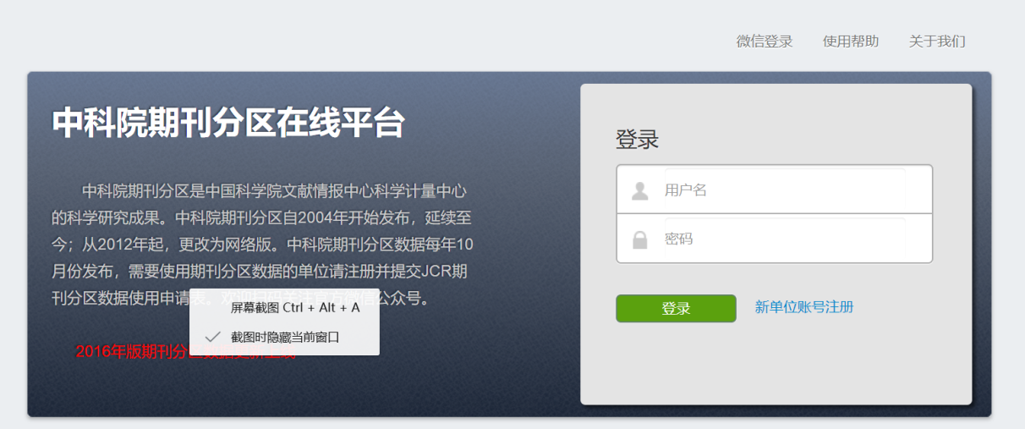

2、点击菜单栏“升级版”，进入检索界面。

C:\Users\lp\AppData\Local\Temp\1602496817(1).png

3、输入期刊全名，点击“搜索期刊”，选择对应搜索结果并点击进入。

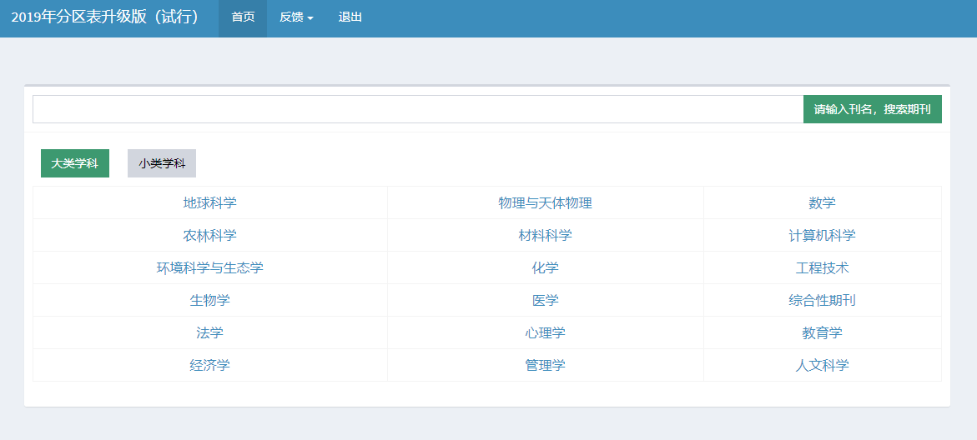

4、提供完整截图，合并为一个PDF，详见佐证材料要求（附件3）。

